WOJSKOWA AKADEMIA TECHNICZNA

LABORATORIUM

WPROWADZENIE DO AUTOMATYKI

Grupa szkoleniowa
Stopień, imię i nazwisko prowadzącego
Stopień, imię i nazwisko słuchacza
I7X3S1
mgr inż. Małgorzata Rudnicka - Schmidt
Grzegorz Pol
Data wykonania ćwiczenia
09.01.2008 r.

SPRAWOZDANIE
Z
PRACY LABORATORYJNEJ
NR 4

Temat: | Programowanie sterowników logicznych przy pomocy FBD
  - Zadania:

Podczas zajęć laboratoryjnych należało wykonać zadanie o poniższej treści:
- Zaprojektować automat (rodzaj domofonu) jako układ sekwencyjny i narysować schemat blokowy. Po wprowadzeniu kodu, (wykorzystując do tego 4 przyciski) powinna zapalić się żarówka na wyjściu Q1 (otwarcie drzwi). W przypadku wprowadzenia złego kodu żarówka na wyjściu Q2 powinna migać (alarm). Ostatni przycisk I5 ma służyć do resetowania urządzenia. Przeprojektować tak układ aby wprowadzanym kodem, który otwiera wejście były powtarzające się cyfry. Kod dostępu w mojej pracy to: 4133

  - Aplikacja

Do realizacji powyższych zadania używałem aplikacji LOGO! Soft Comfort v4.0 Plik programu wysłałem prowadzącemu drogą mailową.

  - Projekt układu

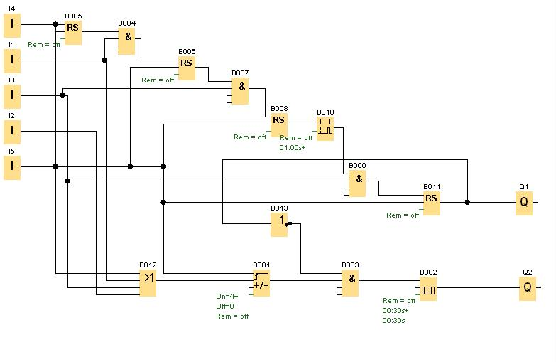

  - Zasada działania

Na poniższym schemacie dokładnie widać zasadę działania alarmu. Kod jest na schemacie ustawiony jako niezanegowane wejścia bramki AND. (wejście I3 użyte jest tutaj dwa razy). Każdy AND reaguje wyłącznie na pojawienie się jednego określonego przez nas sygnału, a następnie przesyła sygnał dalej, gdzie napotyka element pamiętający RS. Jeśli wciśnięty zostanie przycisk to bramki AND dadzą na wyjściu 1.

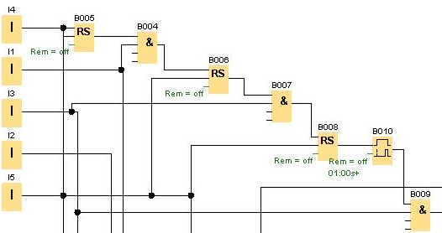

  - Licznik długości kodu

Każde wciśnięcie na wejście powoduje zwiększenie się licznika. Jeśli licznik osiągnie wartość wynoszącą 4 impulsy to kolejne impulsy są blokowane przez bramkę AND.
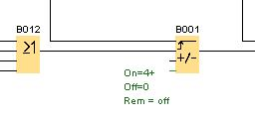
  - Resetowanie

Ostatnią funkcją którą zamierzam omówić jest resetowanie. Polega ono na wyzerowaniu liczniki oraz wszystkich przełączników, aby umożliwić użytkownikowi wprowadzanie kodu od nowa. Można go przycisnąć w dowolnym momencie. Ponadto jest jedyną metodą na wyłączenie alarmu.

5. Wnioski
Zmiana kodu w naszym układzie jest sprawą prostą. Schemat naszego programu jest na tyle przejrzysty że w/w zmiana jest mało skomplikowana. Układ ten działa poprawnie przy kombinacjach zawierających powtarzające się cyfry i jest odporny na wciśnięcie wielu przycisków naraz.

